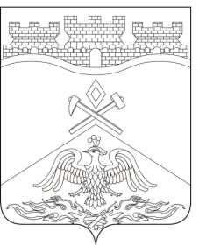
Российская Федерация
Ростовская область
г о р о д Ш а х т ы

ГОРОДСКАЯ ДУМА

РЕШЕНИЕ № 151

18-го заседания городской Думы города Шахты

Принято 23 ноября 2021 года

О внесении изменения в «Порядок формирования и использования бюджетных ассигнований муниципального дорожного фонда муниципального образования «Город Шахты»

В целях приведения решения городской Думы города Шахты «О создании муниципального дорожного фонда муниципального образования «Город Шахты» в соответствие с действующим законодательством, на основании Федерального законаот 01 июля 2021 года №245-ФЗ «О внесении изменения в статью 179⁴ Бюджетного кодекса Российской Федерации», городская Дума города Шахты

РЕШИЛА:

1.Внести в «Порядок формирования и использования бюджетных ассигнований муниципального дорожного фонда муниципального образования Город Шахты», утвержденный решением городской Думы города Шахты от 26 сентября 2013года №436 следующее изменение:
1) в пункте 9 части 3 слово «частных» исключить.
2.Настоящее решение вступает в силу со дня его официального опубликования.
3.Контроль за исполнением настоящего решения возложить на заместителя главы Администрации города Шахты Л.В. Лебединского, комитет городской Думы города Шахты по бюджету (К.К.Корнеев) и комитет городской Думы города Шахты жилищно – коммунальному хозяйству (А.Е.Ермаков).

Председатель городской Думы –
глава города Шахты А. Горцевской

23 ноября 2021 года
Разослано: Управлению региональной и муниципальной политики Правительства РО, Администрации г.Шахты, Департаменту финансов прокуратуре, СМИ, дело

